POWROTY PTAKÓW - SZPAK
1. Rozmowy z rodzicami o wiosennych powrotach ptaków.
- Oglądanie albumów o ptakach i wymiana spostrzeżeń z rodzicami na ich temat.

2. Rozwiązywanie zagadek o ptakach.

Pióra biało-czarne,
buciki czerwone;
uciekają przed nim żabki
bardzo przestraszone
(bocian)
Wiosną do nas przyleciała
ta ptaszyna czarna, mała.
Murować się nie uczyła,
ale gniazdko ulepiła.
(jaskółka)
Już po lesie kuka,
gniazdka sobie szuka.
Jak znajdzie, podrzuca jaja,
niech inni je wygrzewają.
(kukułka)
Śpiewa wysoko
piosenki do słonka,
głos ma podobny
do drżenia dzwonka.
(skowronek)

3. Karta Pracy cz.3 str. 68, 69

4. Słuchanie czytanego przez rodzica opowiadania "Sąsiad szpak" ( Dzieci biorą książeczki z ilustracjami do opowiadania str.56-57 )

Olek, Ada i rodzice przyjechali do dziadków w odwiedziny i zostali na cały weekend. Ada była zachwycona. Dostała nowy dzwonek do roweru w kształcie rumianego jabłuszka i musiała go wypróbować. Natychmiast! Jeździła dookoła ogrodu dziadków i dzwoniła zawzięcie. Sprawiało jej to ogromną radość. Wprawdzie rodzina zatykała uszy, ale co tam. Wreszcie Olek nie wytrzymał. – Na kogo dzwonisz? – spytał. – Na przechodniów. Ostrzegam ich, że jadę – odpowiedziała rozpromieniona Ada. – Ja nie mogę! Tu nie ma żadnych przechodniów – wykrzyknął ogłuszony Olek. Ada wzruszyła ramionami, jednak wreszcie przestała dzwonić. – Jak dobrze – westchnęli dziadkowie, rodzice i cztery ogrodowe myszy. – Cisza, aż dzwoni w uszach – roześmiał się dziadek. – Teraz mogę przedstawić wam nowego sąsiada. – Zaprowadził Adę i Olka w odległą część ogrodu. Tu, na pniu wysokiej brzozy, powiesił kilka dni wcześniej budkę lęgową dla ptaków. – Zachowajcie ciszę. Wkrótce go zobaczycie – szepnął. Już po chwili dzieci zauważyły nadlatującego od strony sadu ptaszka. Krótki prostokątny ogon sprawiał, że w locie wyglądał jak czteroramienna gwiazda. Usiadł na gałęzi brzozy, ale z daleka od budki. Dzieci mogły mu się przyjrzeć uważnie. Czarne skrzydła mieniły się w wiosennym słońcu zielenią i fioletem. W ostro zakończonym dziobie trzymał źdźbło zeschłej trawy. Rozglądał się na wszystkie strony. Olek i Ada aż wstrzymali oddechy, aby go nie spłoszyć. Ptak upewnił się, że nic mu nie grozi, i przefrunął do budki. – Rozpoznaliście tego pana? – spytał dziadek. – Pewnie. To pan szpak – odpowiedział bez wahania Olek. – Pani szpak też osiedli się w budce? – spytała Ada. – Oczywiście. Pan szpak wije gniazdo dla pani szpakowej i dla małych szpaczków. – Będziesz miał bardzo dużo sąsiadów, dziadku – zauważył z uśmiechem Olek. – Zdaje się, że będą podobnie hałaśliwi jak Ada i jej dzwonek – szepnęła mama, która dołączyła do obserwatorów pracowitego szpaczka. – Szpet-szpet – zaśpiewał szpak i pomknął szukać materiałów na gniazdo. Wracał do budki wielokrotnie, przynosił pióra, korę, suche liście, mech, trawę. – Stara się – zauważyła Ada. Na to szpak zaskrzypiał jak stare deski w podłodze i jeszcze dodał: – Kuku, kuku! Olek i Ada zrobili wielkie oczy. Ze zdziwienia, naturalnie. Czyżby pan szpak stracił rozum? – Zapomnieliście, że szpaki potrafią naśladować różne głosy – przypomniał im dziadek, ubawiony zaskoczonymi minami wnucząt. Następnego dnia o świcie Ada zerwała się z łóżka z głośnym krzykiem: – Kradną mój rower! Wypadła na podwórko w rozpiętej kurtce zarzuconej na piżamę. Za nią wyskoczyli dziadkowie, rodzice i Olek. Wszystkich obudził wyjątkowo głośny dźwięk dzwonka, który zdobił rower Ady. Jakież było ich zaskoczenie, kiedy odkryli, że rower stoi bezpieczny w komórce, a jego dzwonek... milczy. Gdy przetarli zaspane oczy, zobaczyli na gałęzi topoli przy oknie pokoju, w którym spała Ada, pana szpaka. Nowy sąsiad dziadka naśladował dźwięk dzwonka niczym najzdolniejszy artysta. Zdziwił się na widok rodziny w komplecie. – Miau – miauknął jak kot i odleciał. – „Miau”, czy to po ptasiemu dzień dobry? – zastanawiała się babcia. Ada pomyślała, że to coś mniej przyjemnego. – Przepraszam, panie szpaku – szepnęła w stronę budki. Jak myślicie, dlaczego Ada przeprosiła szpaczka? • Rozmowa na temat opowiadania. − Dlaczego Ada jeździła na rowerze i dzwoniła? − Kogo przedstawiał dziadek Olkowi i Adzie? − Gdzie założył gniazdo szpak? − Jakie odgłosy naśladował szpak? − Dlaczego Ada myślała, że kradną jej rower? − Kto głośno naśladował dźwięk dzwonka? − Jakim dźwiękiem pożegnał szpak rodzinę?
5. Historyjka obrazkowa " Mały wróbel" - wyprawka plastyczna, karta D. (Dzieci wycinają obrazki, układają je według kolejności zdarzeń. Potem przyklejają na kartkach, opowiadają historyjkę, nadają jej tytuł.
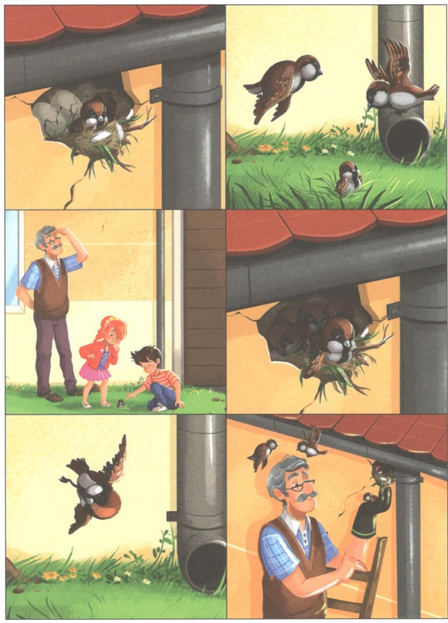
6. Karty Pracy cz. 3, str. 70-71

